邀請中華民國斐陶斐榮譽學會榮譽會員演講成果報告（格式）
主辦單位 | 中山醫學大學護理學系
時 間 | 100年1月7日
地 點 | 實一
講 題 | 護理過程之成長-豐盛，美好，恩典之路
講 者 | 廖伯夷
主 持 人 | 蔡緯儒
演講摘要
1.經歷簡介
2.護理過程
3.評估
4.診斷
5.計畫
6.執行
7.評值
活動照片(請呈現”中華民國斐陶斐榮譽學會” 字樣或Logo)
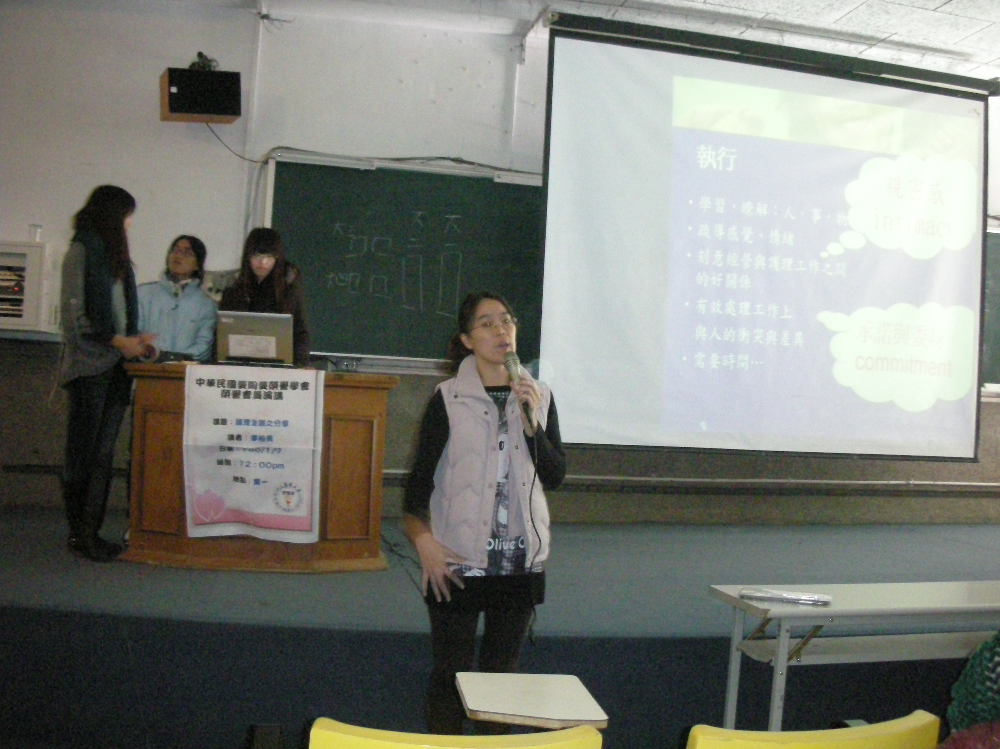
備註：
一、請於活動結束後一個月內將成果報告寄中華民國斐陶斐榮譽學會
二、請將電子檔傳送phitauph@ms48.hinet.net
團體會員學校校長簽章：
年 月 日

